Hrvatski jezik – nastava na daljinu
Autor: Ivan Telebar

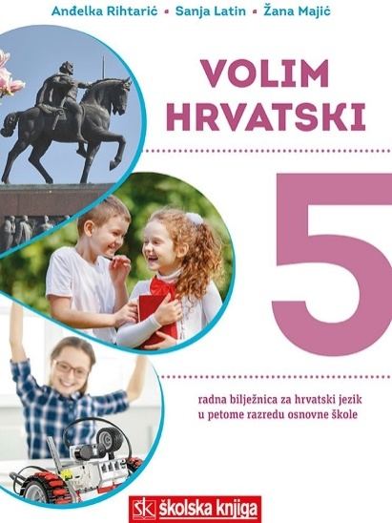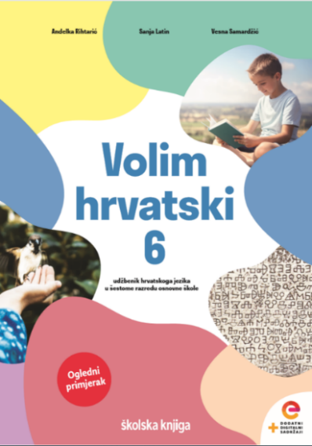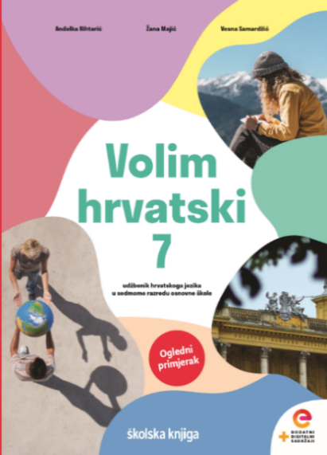

BROJ SATI NASTAVE: 2

NASTAVNA JEDINICA: Predikat

ODGOJNO-OBRAZOVNI ISHODI

Nakon današnje lekcije moći ćeš:
- razumjeti da je rečenica skup riječi koji prenosi cjelovitu obavijest
- razumjeti izraze služba riječi i rečenični dijelovi
- prepoznati glagolski predikat kao temeljni dio rečenice i to u svim glagolskim vremenima
- prepoznati, razlikovati i pravilno rabiti glagolski i imenski predikat

OPIS AKTIVNOSTI
- sat obrade
1. aktivnost
Razmisli o „ulogama” koje preuzimamo u svakodnevnom životu: u obitelji sin ili kći, brat ili sestra, unuk ili unuka, u školi učenik ili učenica, u zboru pjevač ili pjevačica itd. Nabroji i zapiši u bilježnicu sve svoje „uloge“ kojih se možeš prisjetiti.

2. aktivnost
Na današnjem ćeš se satu susresti s ulogama koje preuzimaju riječi u rečenici te upoznati najvažniju od tih „uloga”.
U udžbeniku Volim hrvatski 7 na 56. stranici pročitaj tekst Što radi Mazalo, ulomak iz romana Smogovci Hrvoja Hitreca.
Nakon čitanja provjeri razumijevanje pročitanog rješavanjem zadataka na sljedećoj poveznici.
https://bit.ly/3l6nTUW

3. aktivnost
Svaka od deset vrsta riječi ima svoje ime i obilježja. Riječi se udružuju u rečenice te unutar rečenice riječi preuzimaju svoje uloge – više nisu samo imenice, glagoli ili pridjevi nego preuzimaju svoju službu u rečenici i postaju rečenični dijelovi.
Rečenica je skup riječi ili samo jedna riječ koja prenosi cjelovitu obavijest.
Utvrdi svoje znanje i u radnoj bilježnici Volim hrvatski 6 na 49. stranici riješi prvi zadatak.

4. aktivnost
U nastavnim ćemo satima koji slijede upoznati sve rečenične dijelove, a započinjemo s temeljnim, glavnim rečeničnim članom - predikatom.
Mazalo slika u kuhinji poslije ručka.
predikat
Istaknuti glagol kazuje što Mazalo radi. Taj glagol u rečenici preuzima službu predikata – temeljnoga rečeničnog dijela kojim se izriče što se u rečenici radi.

5. aktivnost
Promotri primjere!
Mazalo je maknuo posuđe sa stola. Nacrtat će predmete na njemu.

Predikat najčešće izričemo glagolom. Određujemo ga tako da
postavljamo pitanje Što se radi?, a odgovor na to pitanje upravo je riječ u službi predikata.
Uoči obilježja koja ima glagol u službi predikata (vrijeme, osobu i broj).
On nacrta jabuku.
aorist, 3. os. jd.

U gore navedenim primjerima odredi obilježja glagola koji su u službi predikata.
6. aktivnost
U udžbeniku na 58. stranici ispod dviju fotografija pročitaj udžbenički tekst, promotri primjere i potraži odgovore na sljedeća pitanja.
- Može li infinitiv samostalno stajati u službi predikata?
- Mogu li dio predikata biti in neke druge riječi osim glagola?

7. aktivnost
Promotri sljedeće primjere i uoči razliku između dviju vrsta predikata: onih izrečenih glagolom u nekom načinu ili vremenu, osobi i broju te onih izrečenih pomoćnim glagolom biti i imenskom riječju u nominativu.
Svi smo se divili Mazalovu daru. perfekt, 1. os. mn. glagolski predikat
Mazalo je slikar. pomoćni glagol biti + imenska riječ u nominativu imenski predikat
U imenskome se predikatu mogu naći sve imenske riječi (imenica, broj, pridjev, zamjenica).

8. aktivnost
Zapamti!
Predikat ima najvažniju ulogu u rečenici, odnosno da je predikat jezgra rečenice jer
otvara mjesto ostalim rečeničnim dijelovima.
Tko slika? Mazalo.
Slika. Što slika? Slike. Mazalo odlično slika slike.
Kako slika? Odlično.
predikat
rečenični dijelovi kojima predikat otvara mjesto

sat vježbe
1. aktivnost
Promotri plakat i prisjeti se najvažnijeg što si naučio/naučila o predikatu.
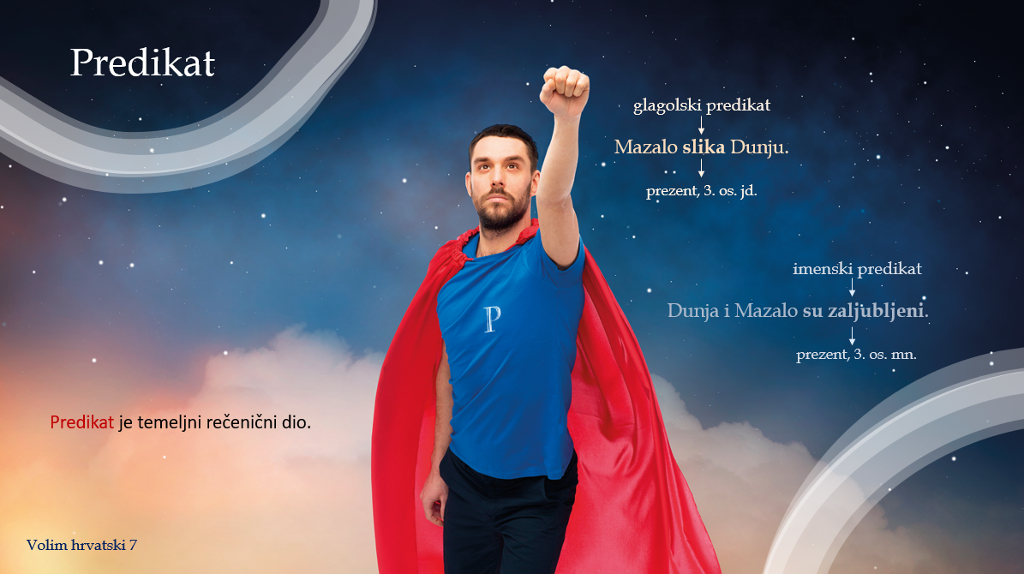
2. aktivnost
Riješi zadatke na sljedećoj poveznici.
https://bit.ly/3p8e6Af

3. aktivnost
U sljedećim rečenicama označi predikate.

Slikar kupuje boje i kistove.
On razmišlja o svojim slikama.
Gledam njegove slike.
Svi uživamo u prekrasnim slikama.

4. aktivnost
Dopuni rečenice predikatima u odgovarajućemu obliku.

Niz isprekidanih udaraca na zapadni prozor ___________________ Annin
(najaviti, perfekt)

dolazak.

Sjajnih očiju i blago zarumenjela _____________________iz dvorišta, a
(doletjeti, perfekt)

neupletena kosa _____________________ za njom kao blistava bujica.
(juriti, perfekt)

(Lucy Maude Montgomery, Anne od Zelenih zabata)
5. aktivnost
U sljedećim rečenicama podcrtaj predikate te im odredi osobu, broj i vrijeme.
a) Posjetili smo izložbu fotografija. ___________________________
b) Uživat ćeš u njegovu talentu. ___________________________
c) Bijah jučer napisao pismo. ___________________________
d) Maja jedva uskoči u čamac. ___________________________

6. aktivnost
Zaigraj kviz i provjeri svoje znanje! Na sljedećim poveznicama nalaze se kvizovi i igre o predikatu i vrstama predikata.
https://bit.ly/38p5grG
https://bit.ly/38mdW23

7. aktivnost
Osmisli križaljku ili rebus o predikatu i vrstama predikata. Križaljku možeš nacrtati na papiru ili izraditi u kojemu od digitalnih alata. Za pomoć se obrati učiteljici.

Hrvatski jezik – nastava na daljinu
Autor: Ivan Telebar

NASTAVNA JEDINICA: Josip Pupačić, Tri moja brata
Snaga riječi 7, Anita Šojat
BROJ SATI NASTAVE: 2

ODGOJNO-OBRAZOVNI ISHODI

Nakon današnje lekcije moći ćeš:
- izraziti vlastiti doživljaj pjesme
- odrediti jezično-stilska obilježja pjesme
- istražiti zanimljivosti o slavnoj braći

OPIS AKTIVNOSTI
- sat obrade
1. aktivnost
Promotri sliku.
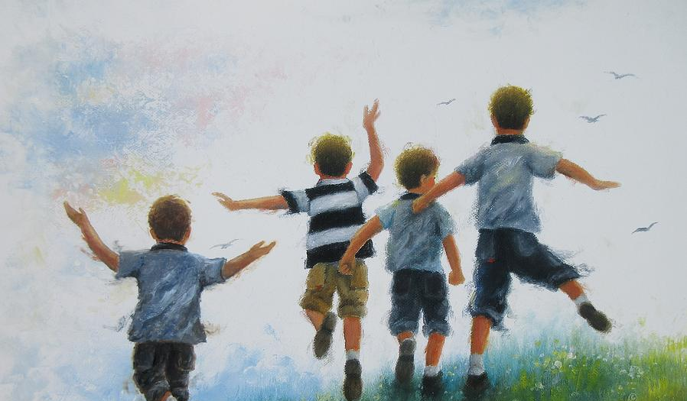

Koje osjećaje i koje raspoloženje prenosi slika iznad?
Koji trenutak dočarava slika?
Koje odnose prepoznaješ među likovima na slici?
Razmisli o ovim pitanjima te odgovori na njih u bilježnicu.

2. aktivnost
„Odnos s braćom i/ili sestrama snažno utječe na naš život. Taj odnos može biti prijateljski i suradnički ili obilježen snažnim suparništvom i svađama. Većina je odnosa između nekoliko djece u obitelji obilježena povremenim sukobima, ali i mnogim trenucima bliskosti i međusobne ljubavi.”
Marijana Smerić Pecigoš, psiholog
Kako bi opisao/opisala odnos sa svojim bratom/svojom sestrom? Ako nemaš brata ili sestru, razmisli o tome s kime u obitelji imaš odnos duboke povezanosti.
U čemu ste slični, a po čemu se razlikujete? Koji je najčešći uzrok vaših svađa, a kada si osjećao/osjećala najveću bliskost? Odgovore zabilježi u bilježnicu.

3. aktivnost
Upoznaj se s pjesnikom Josipom Pupačićem čiju ćeš pjesmu danas čitati. Pogledaj videozapis
https://bit.ly/2U4Jzoy

4. aktivnost
Otvori čitanku Snaga riječi 7 te na 92. stranici pročitaj naglas pjesmu
Josipa Pupačića Tri moja brata.

Značenje nepoznatih riječi provjeri na poveznici:
http://hjp.znanje.hr

5. aktivnost
Motive iz pjesme poveži s riječima bliskog značenja.
https://bit.ly/3n6HCV0

6. aktivnost
Poslušaj zvučni zapis pjesme istovremeno prateći tekst u čitanci.
https://bit.ly/2UbocBS
7. aktivnost
Izrazi u nekoliko rečenica vlastiti doživljaj pjesme te odgovori na pitanja koja slijede.
Kako se pjesnik osjećao dok je imao braću? Izdvoji stihove u kojima prepoznaješ njegove osjećaje.
Zašto je pjesnik upotrijebio glagolski oblik u jednini, a ne u množini?

8. aktivnost
Riješi nastavni listić.

8. aktivnost
Provjeri svoje znanje o književnim pojmovima i riješi zadatke na sljedećoj poveznici.
https://bit.ly/3k86Gt7

9. aktivnost
Prisjeti se za koju poznatu braću i njihov rad ili uspjeh znaš (npr. braća Wright – prvi let zrakoplovom). U nekoliko rečenica opiši zašto su oni i njihov rad ili uspjeh važni. Istraži na mreži zanimljivosti o njihovom radu. Svoje istraživanje zabilježi u nekoliko rečenica i pošalji učiteljici na dogovoreno mjesto.

10. aktivnost
Pročitaj članak na mrežnoj stranici Nacionalne i sveučilišne knjižnice objavljen u spomen na velikog pjesnika Josipa Pupačića.
https://www.nsk.hr/kad-sam-bio-tri-moja-brata-i-ja-u-spomen-na-josipa-pupacica/

